# **Amtliche Bekanntmachung der Gemeinde Ostseebad Insel Poel**

**Betr.: Bebauungsplan Nr. 44 „Ortslage Gollwitz“**

**Bekanntmachung der Planaufstellung**

Die Gemeindevertretung der Gemeinde Ostseebad Insel Poel hat in ihrer Sitzung am 14.03.2022 die Aufstellung des Bebauungsplanes Nr. 44 mit der Gebietsbezeichnung „Ortslage Gollwitz“ beschlossen.

Mit dem einfachen Bebauungsplan Nr. 44 nach § 30 Abs. 3 BauGB soll der bestehende Ortscharakter gesichert werden. Aufgrund der hohen Attraktivität des Ostseebades Insel Poel als touristische Destination kommt es in steigendem Maße zur Umwidmung von Dauerwohnungen zu Ferienwohnungen in der Ortslage Gollwitz. Die Gemeinde beabsichtigt daher die Wohnfunktion in der Ortslage zu sichern und zukünftige Umwidmungen zu verhindern.

Der Bebauungsplan Nr. 44 wird im beschleunigten Verfahren nach § 13a BauGB aufgestellt. Auf die Durchführung einer Umweltprüfung nach § 2 Abs. 4 BauGB wird verzichtet.

Der wirksame Flächennutzungsplan der Gemeinde Ostseebad Insel Poel i. d. F. der 5. Änderung stellt im Geltungsbereich des Bebauungsplanes Nr. 44 Wohnbauflächen und Sondergebiete dar. Die entsprechenden Darstellungen werden im Verfahren des Bebauungsplanes Nr. 44 berücksichtigt, so dass der Bebauungsplan aus dem Flächennutzungsplan entwickelt werden kann. Sollte eine Entwicklung aus dem Flächennutzungsplan nicht möglich sein, wird der Flächennutzungsplan im Wege der Berichtigung angepasst.

Kirchdorf, den

Gabriele Richter, Bürgermeisterin

Anlage: Übersichtsplan

**Anlage** Übersichtsplan

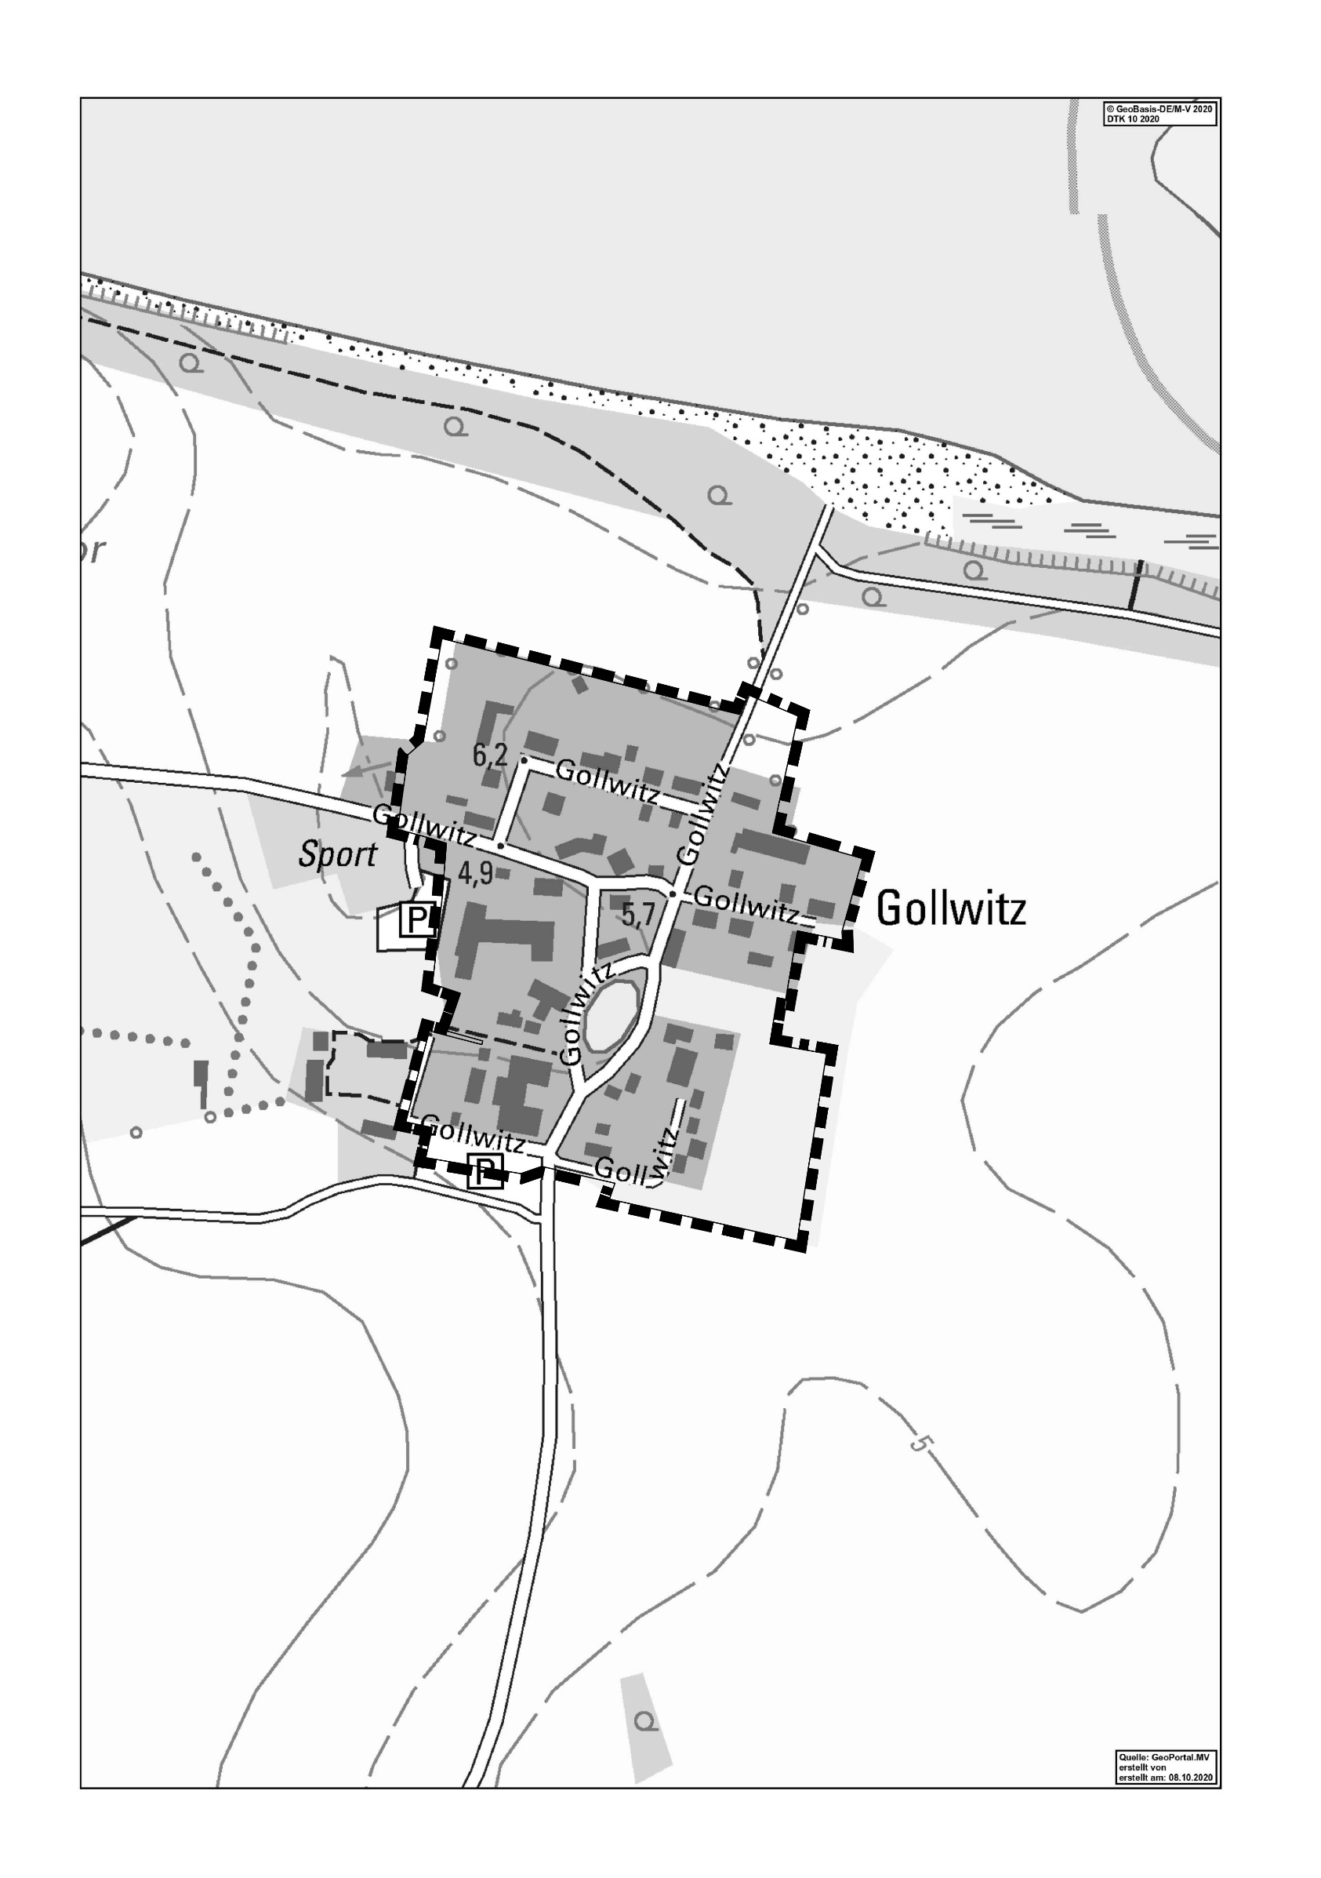

Geltungsbereiche des Bebauungsplanes Nr. 44 der Gemeinde Ostseebad Insel Poel

Auszug aus der digitalen topographischen Karte, © GeoBasis DE/M-V 2022